Planejamento de Arquitetura
Semana 5

- Descrição do tipo de arquitetura adotada (chamada e retorno - API, fluxo ou centrada em dados, orientada a objetos, camadas, cliente/servidor, MVC, orientada a eventos, interpretador).

A arquitetura do projeto será centrada em dados,

- Lista de componentes do seu software (BD, API, bibliotecas, frameworks).

O sistema utilizará React e Django.

- Descrição de cada componente, distribuindo os casos de uso entre eles e descrevendo as linguagens e padrões de projeto adotados (função geral do componente, plataforma que ele vai usar, software adotado).

O Sistema será dividido em módulos menores, por enquanto são cinco módulos principais:
- Login e sessão. (Em ciano)
- CRUD de usuários. (Em rosa)
- CRUD de livros. (Em verde)
- Empréstimo e renovação. (Em amarelo)
- Consulta de livros. (Em laranja)
A cor dos casos de uso representam um módulo, por exemplo: O módulo de empréstimo e renovação devera ser cumprir as funções dos casos de uso “Renovar livro emprestado” e “Reservar livro para um leitor”.
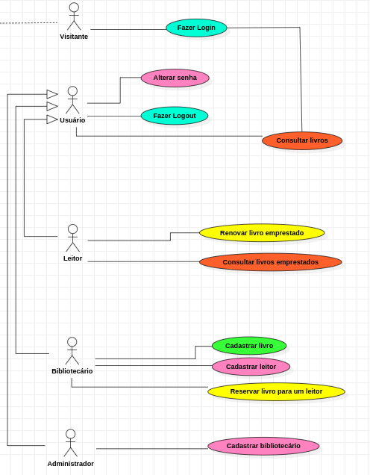

- Descrição de como se dará a comunicação entre os vários componentes (memória compartilhada, conexão local, conexão remota, protocolo HTTP ou API).
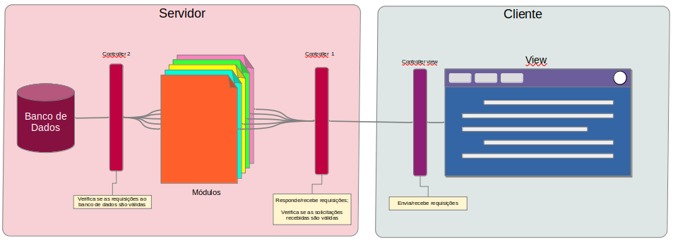
A comunicação entre o cliente e o servidor será HTTPS.
Descrição dos itens:
- Na parte do servidor: Comunicação Interna
  - Controller 1: Recebe requisições e as validam, se forem válidas passam para o módulo em que foi solicitado.
  - Módulos: “Mini sistemas” que se juntam pra formar o sistema principal, exemplo: CRUD de livros, CRUD de leitores, Sistema de log, Gerenciador de empréstimos de livros etc. Isso permite isolar partes do sistema, ficando mais fácil para a manutenção.
  - Controller 2: Recebe solicitações de acesso/modificação ao banco de dados que foi enviado pelos módulos e os validam, servindo como uma camada a mais de proteção.
- Na parte do Cliente:
  - View: Página aberta na hora.
  - Controller view: Comunica com o servidor, colocando informações recebidas do servidor no view, ou as retirando e enviando ao servidor.

5. Stakeholders.
Stakeholders primários:
- Yuri Tainã Neto Oliveira
- Gustavo Miranda Teixeira
Stakeholders secundários:
- Qualquer organização que possui uma biblioteca de pequeno/médio porte necessitando de um sistema para a gerência do inventário e controle de empréstimos de livros.

